*Статья базы знаний*

# #79 НАСТРОЙКА ПОЧТЫ И КАЛЕНДАРЯ НА IPHONE И

IPAD

Описание Решение

**НАСТРОЙКА ПОЧТЫ И КАЛЕНДАРЯ НА IPHONE И IPAD**

1. Откройте «**Настройки»**
2. Выберите «**Почта, адреса, календари»**

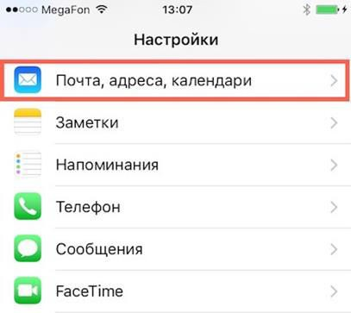

1. Выберите «**Добавить учетную запись»**

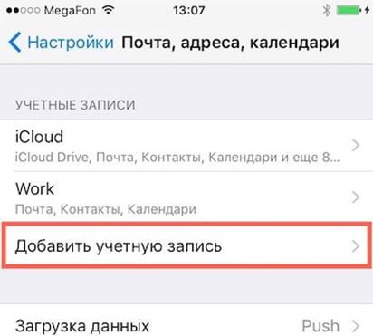

1. Выберите «**Exchange**»
2. Укажите адрес Вашей электронной почты, пароль и нажмите «**Далее»,**

[*(communigate@pirogov-center.ru*](mailto:(communigate@pirogov-center.ru) *приведен как пример)*

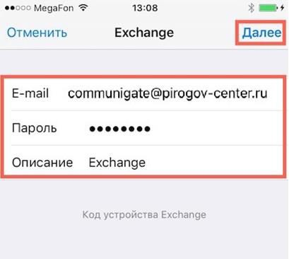

1. При появлении уведомления об ошибке - нажмите «**Продолжить»**

И в поле сервер ведите адрес сервера **post.pirogov-center.ru** и нажмите «**Готово»**

*Указывать домен не обязательно*

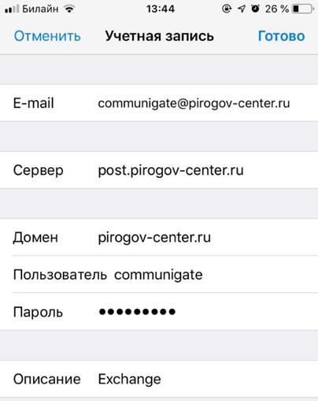

1. Укажите настройки как на скриншоте и нажмите «**Сохранить**»

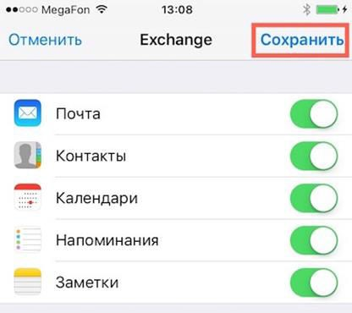

1. Далее выберите созданную учетную запись в списке
2. Нажмите «**Дн для синхрон**»

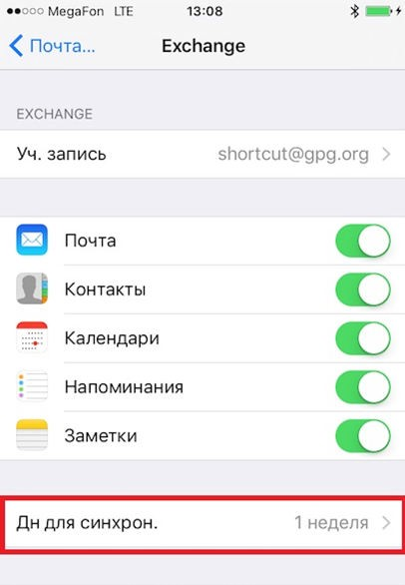

1. Выберите, за какой период требуется синхронизировать почту и календарь, и выйдите из настроек

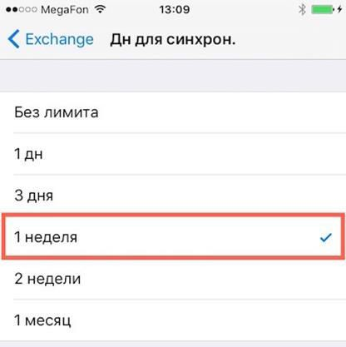

1. В течении нескольких минут Ваши письма загрузятся на ваше устройство

# Обходной путь Файлы

*Опубликовал: Спиридонов Кирилл Игоревич Дата публикации: 20.02.2023 10:33*

*Раздел базы знаний: Технические статьи Тип статьи: Помощь в работе*